корь
Корь является высокозаразным инфекционным заболеванием , если человек переболел корью, то у него формируется стойкий иммунитет.
Причины
Возбудителем кори является РНК-содержащий вирус. Источником инфекции является больной человек. Наиболее заразен больной в первые дни заболевания.
Корь передается воздушно-капельным путем. Попадая на слизистые оболочки дыхательных путей, вирус по кровотоку распространяется по организму.
Прививка взрослым от кори
Так как у взрослых заболевание протекает в более тяжелой форме и высок риск развития осложнений, необходимо обязательно проводить вакцинацию.
Национальный календарь прививок предусматривает обязательную вакцинацию взрослых до 35 лет, а также лиц, работающих с детьми независимо от возраста.
Вакцинация обеспечивает формирование у человека иммунитета, что гарантирует защиту от кори примерно на 20 лет.
Сделать прививку можно как в государственной, так и в коммерческой поликлинике. На данный момент можно привиться одно-, двух- или трехкомпонентными прививками (корь, корь-паротит, корь-паротит-краснуха). Целесообразность каждой из этих прививок определяется врачом индивидуально.
Вакцинация проводится дважды с промежутком в 3 месяца.
Осложнения после прививки
Самыми частыми осложнениями прививки от кори у взрослых считаются:
- подъем температуры на 5-15 сутки (иногда до 40 градусов), которая держится до четырех дней. Ее можно сбивать жаропонижающими средствами, например, парацетомолом.
- помимо температуры могут беспокоить ринит, кашель, небольшая сыпь.
Поскольку в вакцине содержатся антибиотики и фрагменты яичного белка, то может развиться аллергическая реакция (при условии существования аллергии на эти компоненты ранее).
Также возможно обострение хронических заболеваний.
Тяжелые осложнения редки.
И отечественные, и зарубежные вакцины переносятся одинаково.
Симптомы кори
В течении болезни различают четыре периода:
- инкубационный;
- катаральный;
- период высыпаний;
- период выздоровления.
Типичное течение кори
В инкубационный период никаких клинических проявлений нет. Он в большинстве случаев длится от 7 до 14 дней, редко может быть до 21 дня.
Клинические признаки кори появляются в период катаральных проявлений. Для катарального периода характерно наличие следующих симптомов:
- общая слабость, ломота в теле;
- головные боли;
- повышение температуры тела от 38 до 40 градусов;
- насморк с обильным отделяемым слизистого характера;
- вирусный конъюнктивит (воспаление слизистых оболочек глаз);
- мучительный сухой кашель;
- увеличение шейных лимфатических узлов;
- боль в горле при глотании;
- на второй день на слизистой щек характерно появление белесых пятнышек с красным ободком - пятен Бельского-Филатова-Коплика.
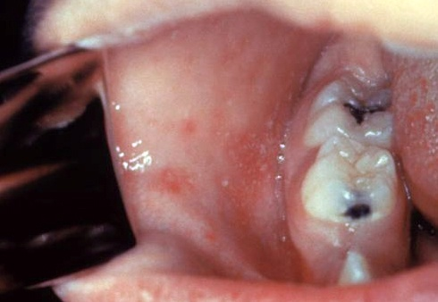
Период катаральных проявлений длится до 5 дней, в конце этого периода самочувствие больного улучшается, симптомы интоксикации уменьшаются.
Но примерно через сутки у больного опять повышается температура тела и самочувствие ухудшается. Начинается период высыпаний.
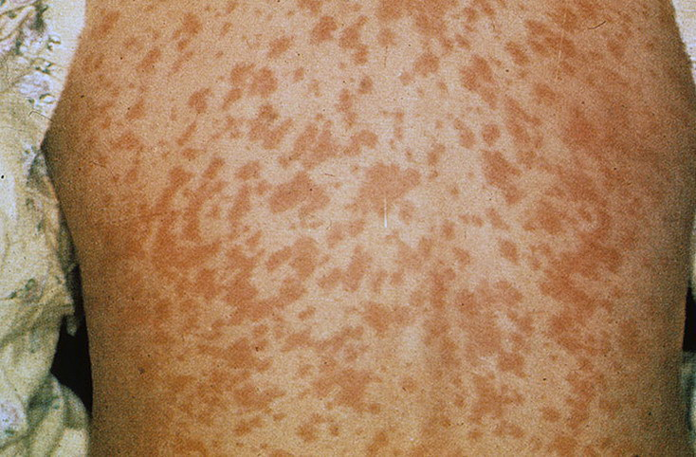
Фото: сайт кафедры дерматовенерологии Томского военно-медицинского института
Для периода высыпаний характерно появление сыпи, сыпь – пятнисто-папулезная, очаги высыпаний склонны к слиянию.
В начале высыпания появляются на голове, шее, верхней части грудной клетки.
Позже сыпь распространяется на все туловище, конечности.
Сыпь на теле больного держится на протяжении трех дней, затем элементы сыпи бледнеют.
Когда сыпь на теле бледнее начинается период выздоровления больного. На месте элементов сыпи появляются участки пигментации кожи. Температура тела нормализуется.
Такая картина характерна для типичного течения кори, иногда встречается атипичное течение.
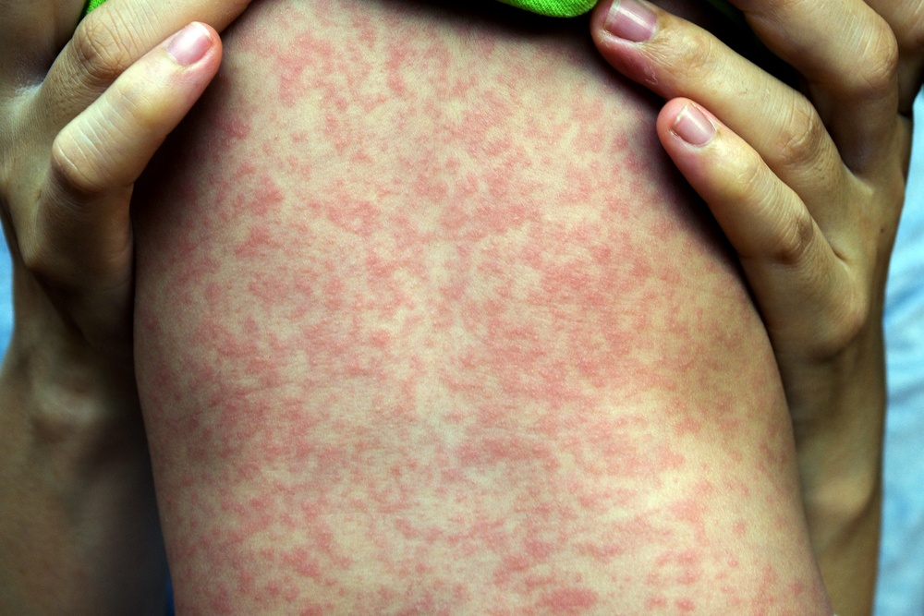
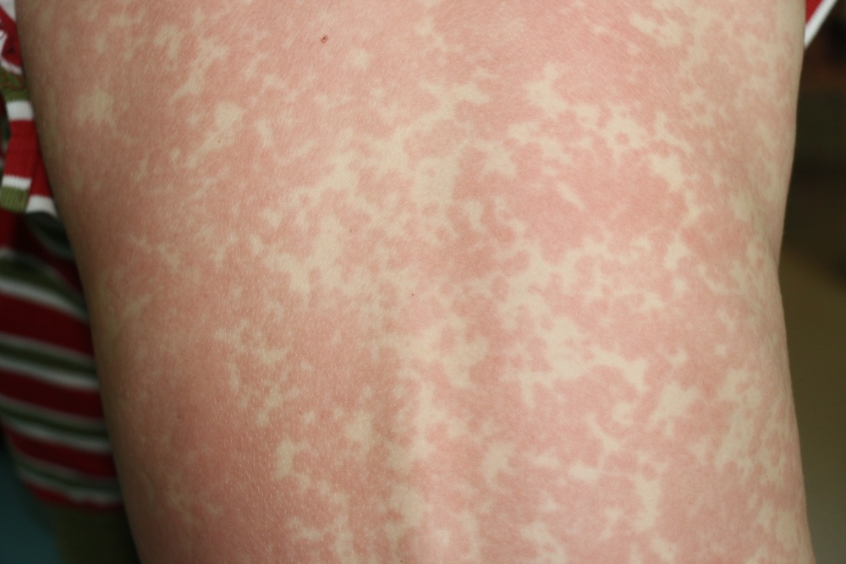
Атипичная корь
К атипичным формам кори относят следующие:
- митигированная;
- гипертоксическая;
- геморрагическая.
При митигированной форме у больного
- появляются легкие катаральные явления;
- температура повышается до субфебрильного уровня (до 38 градусов);
- элементы сыпи единичные и бледные.
Данная форма кори может развиться при введении больному гамма-глобулина, у лиц со слабым противокоревым иммунитетом.
Для гипертоксической формы характерно
- наличие высоких цифр температуры тела (фебрильных),
- выраженная интоксикация организма,
- проявления острой сердечно-сосудистой недостаточности (одышка, цианоз носогубного треугольника и кончиков пальцев),
- проявления менингоэнцефалита (выраженная головная боль, двигательные нарушения, нарушения чувствительности).
Для геморрагической формы характерна общая интоксикация и появление множественных кровоизлияний на коже, слизистых оболочках, появление крови в моче, кале. Эта форма отличается очень тяжелым течением и часто приводит к смерти больного.
Диагностика
Диагностика в первую очередь основана на:
- тщательном сборе анамнеза у больного,
- характерной сыпи и распространением ее по телу (начало процесса с головы),
- длительности периода высыпаний (в большинстве случаев 3 дня).
Для подтверждения диагноза проводятся следующие лабораторные исследования:
На ранних стадиях заболевания можно сдать кровь из вены и определить иммуноглобулин М (IgM, ранние антитела) к вирусу кори. Обнаружение данного вида антител говорит о начальной стадии заражения вирусом кори. Организм уже начал бороться с заболеванием.
При заражении корью происходит нарастание титра IgM (антител) к вирусу кори в четыре или более раз. Проводится анализ крови при появлении клинических признаков и через 2-3 недели, это является достоверным критерием заражения коревой инфекцией.
Поздние антитела к вирусу кори (иммуноглобулин G, IgG) определять не нужно при диагностике, так как они формируются и после прививки, и после перенесенного заболевания. Выработка G-иммуноглобулинов происходит через 1-2 месяца после перенесенной коревой инфекции. Если человек никогда не прививался от кори, то их появление говорит о том, что он когда-то перенес корь. Наличие IgG защищает человека от повторного заражения.
Лечение кори
При появлении признаков заболевания необходимо обратиться к врачу-терапевту, дерматологу или инфекционисту.
Если у больного нет признаков осложнения кори, то больной лечится амбулаторно. Госпитализации подлежат лица с осложненным течением кори, при невозможности изолировать больного (проживание в общежитии, военных частях).
Больные госпитализируются в инфекционное отделение.
Специфического лечения кори нет.
Противокоревой гаммаглобулин применяется только при установленном контакте и отсутствии вакцинации в инкубационный период.
Лечение кори только симптоматическое.
При наличии у больного температуры тела более 38.5 градусов назначаются жаропонижающие препараты:
- парацетамол;
- ибупрофен;
- ибуклин.
Популярные противовирусные препараты такие как Кагоцел, Циклоферон, ингавирин и другие не доказали свою эффективность в качественных клинических исследованиях.
При насморке назначаются сосудосуживающие средства:
- ринонорм;
- вибрацил;
- тизин.
Применение местных препаратов для полоскания ротовой полости также не достаточно эффективны и не сокращают период заболевания. Эффективность антибактериальных препаратов достаточна только при назначении внутрь, но назначаются они только при развитии бактериальных осложнений (например, при пневмониях, отитах). Антибиотики при кори назначаются только после выявления возбудителя и с учетом его чувствительности к этим антибиотикам.
Последствия и осложнения
В большинстве случаев заболевание протекает благоприятно, выздоровление без отрицательных последствий. Однако взрослыми корь переносится гораздо тяжелее, чем детьми, а это увеличивает риск развития осложнений.
Возможны следующие последствия кори, перенесенной во взрослом состоянии:
- бактериальные осложнения( бронхит, пневмония, отит);
- снижение слуха;
- язвы роговицы,кератит;
- поражение внутрибрюшных лимфоузлов (проявляется болями в животе);
- энцефаломиелит, является причиной смерти больных;
- тромбоцитопеническая пурпура (наличие кровотечений в ротовой полости, в кишечнике, мочевыводящих путях);
- редко – восходящий и поперечный миелит.
Для предупреждения развития осложнений необходимо обязательно вакцинироваться. Так как если даже человек заболеет, то заболевание будет протекать в легкой форме и без осложнений.

